Intrekken= ergens gaan wonen
Bewonen= ergens wonen
Verlaten= weggaan
Vertrekken= weggaan

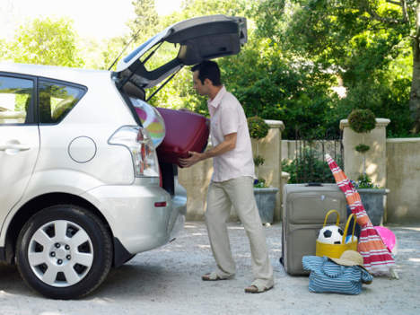
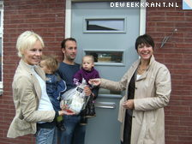
Intrekken
Verlaten/ vertrekken
Bewonen

